Санкт-Петербургский Политехнический
Университет Петра Великого
Физико-механический институт
Высшая школа прикладной математики и вычислительной физики

Отчет по лабораторной работе №3
По дисциплине: «Интервальный анализ»

Тема: «Анализ и коррекция ИСЛАУ»
Вариант № 8

Выполнила студент: Киселева Ксения
учебной группы 5030102/30202

Преподаватель: Баженов А.Н.

Санкт-Петербург
2026
Оглавление
1. Постановка задачи 3
2. Теоретическая часть 4
3. Реализация Ошибка! Закладка не определена.
4. Реализация 5
5. Результаты 6
5. Обсуждение 11
6. Выводы 13

Постановка задачи
Цель работы: Изучить методы анализа и коррекции интервальных линейных систем уравнений (ИСЛАУ) с использованием распознающего функционала $Tol(x, A, b).$ Закрепить навыки построения допусковых множеств решений и исследовать влияние A-, b- и Ab-коррекций на разрешимость системы.
Задача: Дан набор интервальных систем линейных уравнений (Вариант 8):
- Матрица $А_{1} \left(2х2\right):$ $А_{1}=\left(\begin{matrix}[0.25, 0.85] & [0.70, 1.30] \\ [0.35, 0.95] & [0.76, 1.32]\end{matrix}\right)$
- Матрица $А_{2} \left(3х2\right): А_{2}=\left(\begin{matrix}[0.25, 0.85] & [0.70, 1.30] \\ [0.35, 0.95] & [0.76, 1.32] \\ [0.40, 1.00] & [0.66, 1.26]\end{matrix}\right)$
- Матрица $А_{3} \left(4х2\right):$ $А_{3}=\left(\begin{aligned}\begin{matrix}[0.25, 0.85] & [0.70, 1.30] \\ [0.35, 0.95] & [0.76, 1.32] \\ [0.40,1.00] & [0.66, 1.26]\end{matrix} \\ \begin{matrix}[-0.30,0.30] & [0.82, 1.38]\end{matrix}\end{aligned}\right)$
Правые части:
$$b_{1}=\left(\begin{matrix}[6.75, 7.15] \\ [6.85, 7.25]\end{matrix}\right), b_{2}=\left(\begin{aligned}\begin{matrix}\left[6.75, 7.15\right] \\ \left[6.85, 7.25\right]\end{matrix} \\ [6.90, 7.30]\end{aligned}\right), b_{3}=\left(\begin{aligned}\begin{aligned}\begin{matrix}\left[6.75, 7.15\right] \\ \left[6.85, 7.25\right]\end{matrix} \\ \left[6.90, 7.30\right]\end{aligned} \\ [5.80, 6.20]\end{aligned}\right)$$

Для каждой системы $А_{i}x=b_{i}, x=\left(x_{1},x_{2}\right), i=1,2,3$ необходимо:

- Проверить непустоту допускового множества ИСЛАУ. В случае если допусковое множество непусто:
- Найти $argmax Tol$ (точку максимума распознающего функционала) и его образующие (границы области)
- Построить график функционала $Tol(x)$, отметить точку максимума
- Построить графики допускового множества ИСЛАУ на плоскости, отметить точку максимума
- Если допусковое множество пусто, необходимо скорректировать систему каждым из описанных ниже способов:
- С помощью коррекции правой части ИСЛАУ - b-коррекция
- С помощью коррекции матрицы ИСЛАУ - A-коррекция
- С помощью комбинации предыдущих методов (a-, b-) с одновременным изменением правой части и матрицы ИСЛАУ - Ab-коррекция
Для всех видов коррекции проделать шаги из I.
- Сравнить влияние разных видов коррекций на форму и положение допускового множества.Определить, какой вид коррекции является наименее искажением исходных данных при достижении разрешимости.

Теоретическая часть
- Интервальная система линейных алгебраических уравнений
Интервальной системой линейных алгебраических уравнений (ИСЛАУ) называется система вида $Ax=b, где A∈IR^{m×n}$ - интервальная матрица, $b∈IR^{m}$ - интервальный вектор, $x∈R^{n}$ - искомый точечный вектор.
- Допусковое множество решений
Допусковым множеством решений ИСЛАУ называется множество всех точечных векторов x, для которых система совместна:
$$Ξ=\left\{x∈R^{n} | ∃A∈A, b∈b:Ax=b\right\}.$$
Если $Ξ≠∅$ - система разрешима. Если $Ξ=∅$ - система несовместна, требуется коррекция.
- Распознающий функционал
Распознающий функционал - числовая функция от точки x, определяющая её принадлежность допусковому множеству:
$$Tol\left(x, A,b\right)=\min_{i=1,…,m}\{rad b_{i}-\left|mid b_{i}-\sum_{j=1}^{n}{a_{ij}x_{j}}\right|{,}$$
где $mid b_{i}, rad b_{i}$ - середина и полуширина i-го интервала правой части; $\sum_{j=1}^{n}{a_{ij}x_{j}}$ - интервальная линейная комбинация.
Для вычислений в приведенном коде это форма раскрывается через центры и радиусы. Так для интервальной суммы $mid\left(\sum_{j=1}^{n}{a_{ij}x_{j}}\right)=\sum_{j=1}^{n}{mid a_{ij}x_{j}}$, а $rad\left(\sum_{j=1}^{n}{a_{ij}x_{j}}\right)=\sum_{j=1}^{n}{rad a_{ij}\left|x_{j}\right|}$, получаем эквивалентную формулу для отдельной строки:
$${Tol}_{i}\left(x\right)=rad b_{i}-\left|mid b_{i}-\sum_{j=1}^{n}{mid a_{ij}x_{j}}\right|-\sum_{j=1}^{n}{rad a_{ij}\left|x_{j}\right|}$$
Свойства:
- $Tol\left(x\right)>0$ - точка внутри $Ξ$
- $Tol\left(x\right)=0$ - точка на границе $Ξ$
- $Tol\left(x\right)<0$ - точка вне $Ξ$
- $Tol\left(x\right)$ вогнута, поэтому её максимум единственен (при $Ξ≠∅$)
- Множество $\{x|Tol(x)≥0\}$ совпадает с $Ξ$
- Точка максимума и образующие
Точка максимума ${argmax }_{x}Tol(x)$ - точка наибольшего значения функционала, являющаяся «центром» допускового множества.
Образующие допускового множества - отрезки, формирующие границу $Ξ$. Каждая образующая соответствует строке системы, на которой $Tol(x)=0$. В $R^{2}$ допусковое множество - выпуклый многоугольник, его границы образованы пересечением полуплоскостей.
- Проверка непустоты допускового множества
Критерий:
$$Ξ≠∅⟺\max_{x}{Tol(x)}≥0$$
Если максимум функционала отрицателен, все точки лежат вне $Ξ$, то есть система несовместна.
- Коррекции ИСЛАУ
Если $Ξ≠∅$, система корректируется расширением интервалов до достижения совместности.
b-коррекция - расширение правой части b, матрица A не меняется.
Неравномерная A-коррекция (через линейное программирование) - сужение радиусов матрицы A в окрестности точки максимума τ, при котором каждый элемент A сужается на свою индивидуальную величину $e_{ij}$​ для минимизации суммарного искажения; правая часть b не меняется.
Равномерная A-коррекция - сужение радиусов матрицы A, при котором все элементы уменьшаются на одну и ту же величину $e=\frac{-T}{\left|τ_{1}\right|+\left|τ_{2}\right|}$; правая часть b не меняется. Проще в вычислении, но даёт большее суммарное сужение, чем неравномерная.
Ab-коррекция - одновременное расширение матрицы и правой части с распределением бэджета коррекции между ними.
Цель коррекции - минимальное расширение, при котором $\max_{x}{Tol(x)}≥0$

Реализация
Язык программирования: Python 3.14
Среда разработки: Jupyter Notebook
Библиотеки: numpy, matplotlib, scipy.optimize.linprog.
Краткое описание методов:
- solve_tol_max(A, b) - находит точку максимума τ и значение$T=maxTol$ через линейное программирование (переменные $x,y≥\left|x\right|,u≥\left|mid(b)-mid(A)x\right|,t$).
- b_correction(A, b, T) - расширяет интервалы b на $K=-T$.
- a_correction(A, b, tau, T) - сужает интервалы A: сначала через LP (минимизация суммы сужений), при неудаче - через бисекцию по доле сужения.
- ab_correction(A, b, tau, T) - комбинирует: половину дефицита компенсирует сужением A, половину - расширением b.
- plot_system(...) - строит поверхность $Tol$ и контур допускового множества.
Алгоритм: для каждой системы найти T и точку максимума. Если $T<0$ - выполнить три коррекции, для каждой заново найти T`, τ` и построить графики.

Результаты
  - Исходные системы
Таблица 1: Исходные системы: маскимум Tol его аргумент и значения образующих
Система | T | τ | $${Tol}_{i}(τ)$$
$$A_{1}x=b_{1}$$ | -1.898515 | (0.0000, 6.9307) | [-1.898515, -1898515]
$$A_{2}x=b_{2}$$ | -2.183333 | (0.0000, 7.1465) | [-2.140404, -2.183333, -2.183333]
$$A_{3}x=b_{3}$$ | -2.290351 | (2.1404, 5.6871) | [-2.233918, -2.290351, -2.290351, -2.290351]
Во всех трёх системах максимум Tol отрицателен (T<0), следовательно, по критерию непустоты допусковое множество пусто. Все три исходные системы несовместны и требуют коррекции.

Рисунок 1: Исходные системы
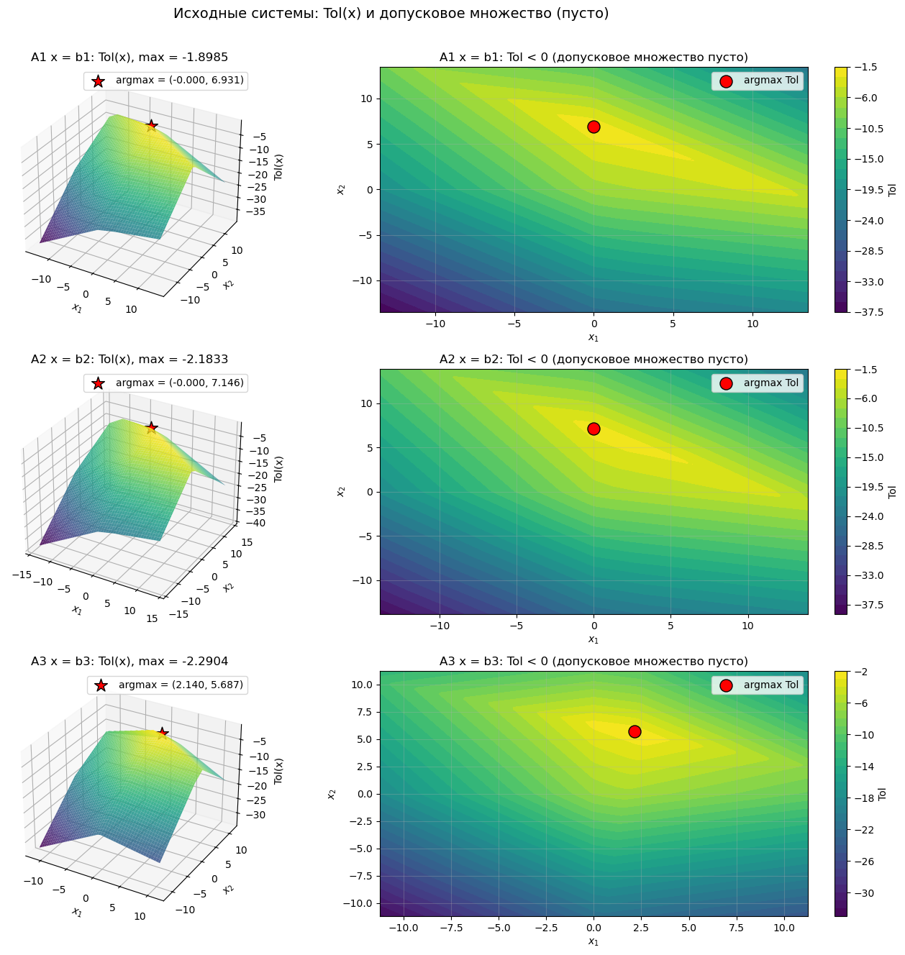
На рисунке 1 для каждой системы поверхность Tol целиком лежит ниже нуля, а красная линия уровня $Tol=0$ отсутствует. Точка максимума τ (красная звезда) находится в отрицательной области - это подтверждает, что допусковое множество пусто. С ростом числа уравнений (от $А_{1}$​ к $А_{3}$​) максимум функционала уменьшается по модулю (−1.90−1.90, −2.18), а точка максимума смещается.

  - Результаты коррекций
Таблица 2:Скорректированные системы: T`, τ`
Система | Коррекция | T` | τ`
$$A_{1}x=b_{1}$$ | b-коррекция | 0.0000 | (0.0000, 6.9307)
$$A_{1}x=b_{1}$$ | A-коррекция (неравном.) | 0.0000 | (0.0000, 6.9307)
$$A_{1}x=b_{1}$$ | A-коррекция (равном.) | 0.0011 | (0.0000, 6.9307)
$$A_{2}x=b_{2}$$ | b-коррекция | 0.0000 | (0.0000, 7.1465)
$$A_{2}x=b_{2}$$ | A-коррекция (неравном.) | 0.0000 | (2.4464, 5.4241)
$$A_{2}x=b_{2}$$ | A-коррекция (равном.) | 0.0192 | (0.0000, 7.1465)
$$A_{2}x=b_{2}$$ | Ab-коррекция | 0.0000 | (0.0000, 7.1465)
$$A_{3}x=b_{3}$$ | b-коррекция | 0.0000 | (2.1404, 5.6871)
$$A_{3}x=b_{3}$$ | A-коррекция (неравном.) | 0.0000 | (2.4464, 5.4241)
$$A_{3}x=b_{3}$$ | A-коррекция (равном.) | -0.0196 | (2.1404, 2.3156)
$$A_{3}x=b_{3}$$ | Ab-коррекция | 0.0000 | (2.1404, 5.6871)

Почти во всех случаях после коррекции максимум Tol равен нулю, то есть достигается граница разрешимости - коррекция минимальна. При b- и Ab-коррекциях точка максимума совпадает с исходной.
Как видно из таблицы, равномерная А-коррекция не всегда справляется идеально: для $A_{1}$ и $A_{2}$ она даёт небольшой положительный запас, а для $A_{3}$ - не достигает нуля, то есть система остается несовместной. Это связано с тем, что формула для e получена из условия компенсации в точке τ, но при больших τ и нулевых координатах она дает либо избыточное, либо недостаточное сужение.
Рисунок 2: Система A_1 x=b_1: Tol(x) и допусковое множество после b-, A-, Ab-коррекций
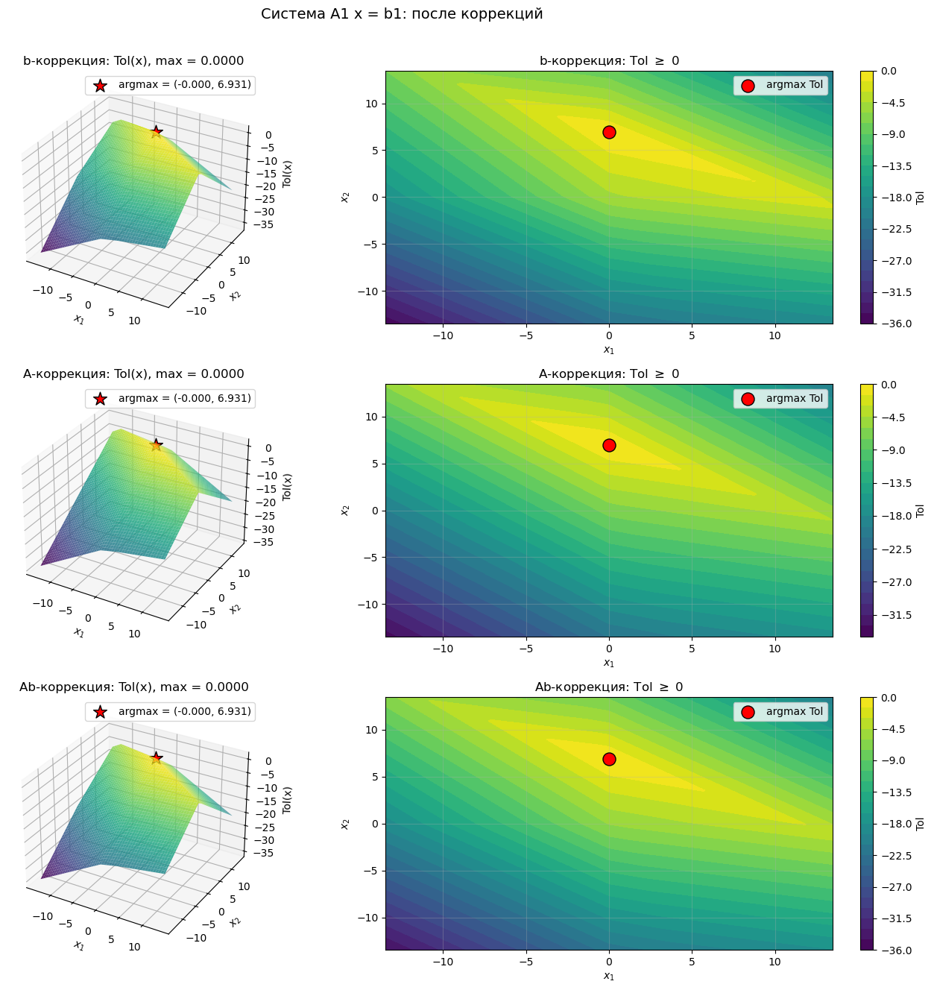
Рисунок 3: Система A_2 x=b_2: Tol(x) и допусковое множество после b-, A-, Ab-коррекций
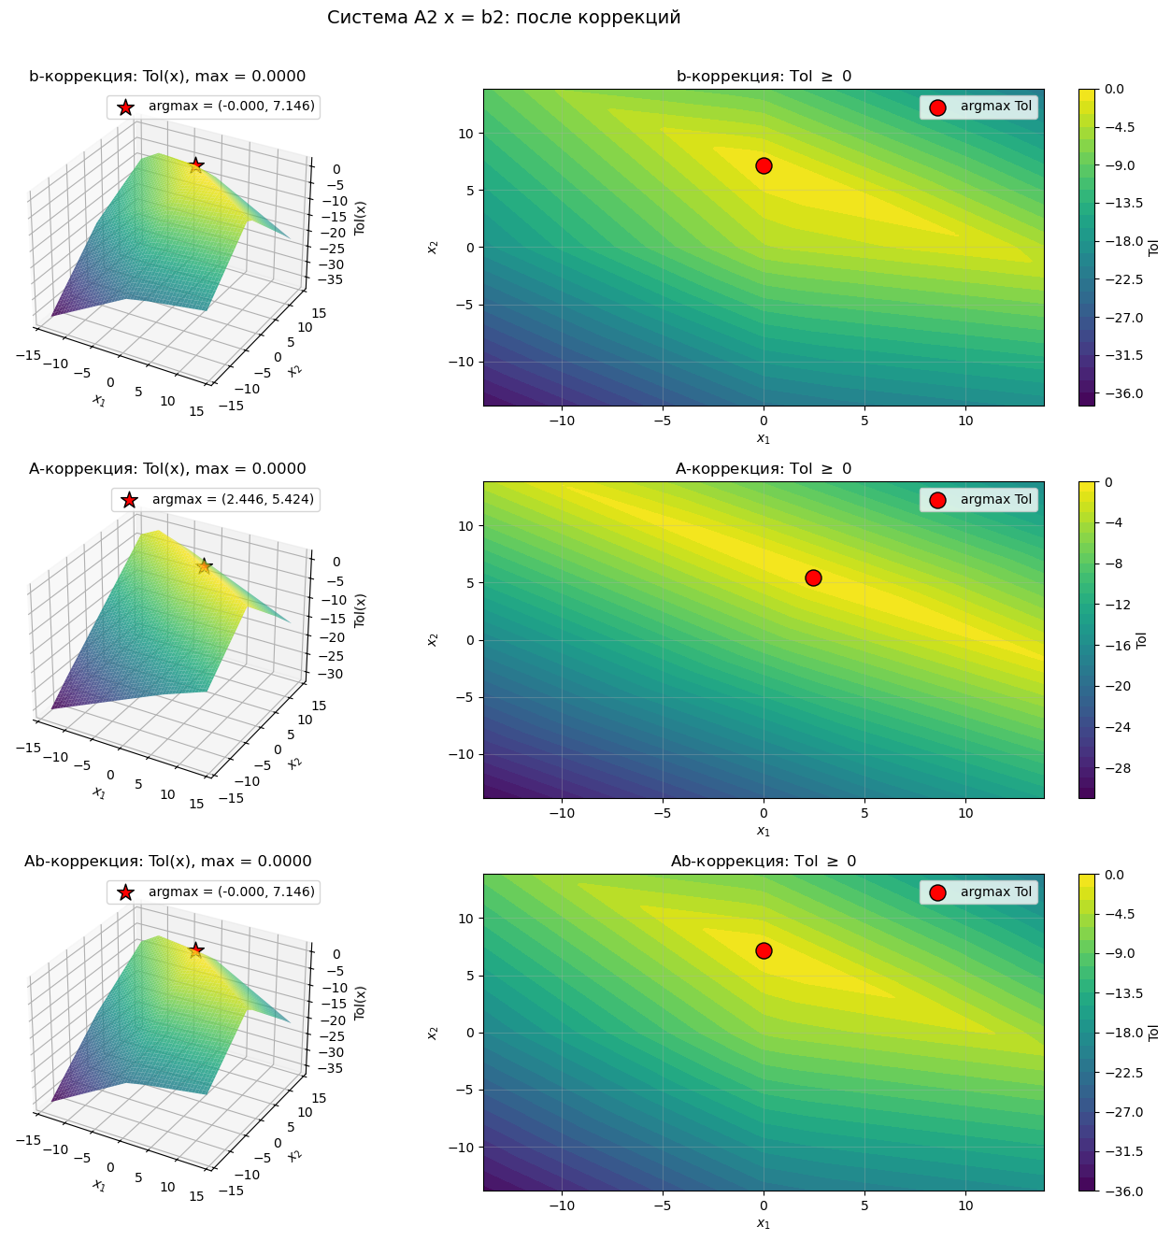
Рисунок 4: Система A_3 x=b_3: Tol(x) и допусковое множество после b-, A-, Ab-коррекций
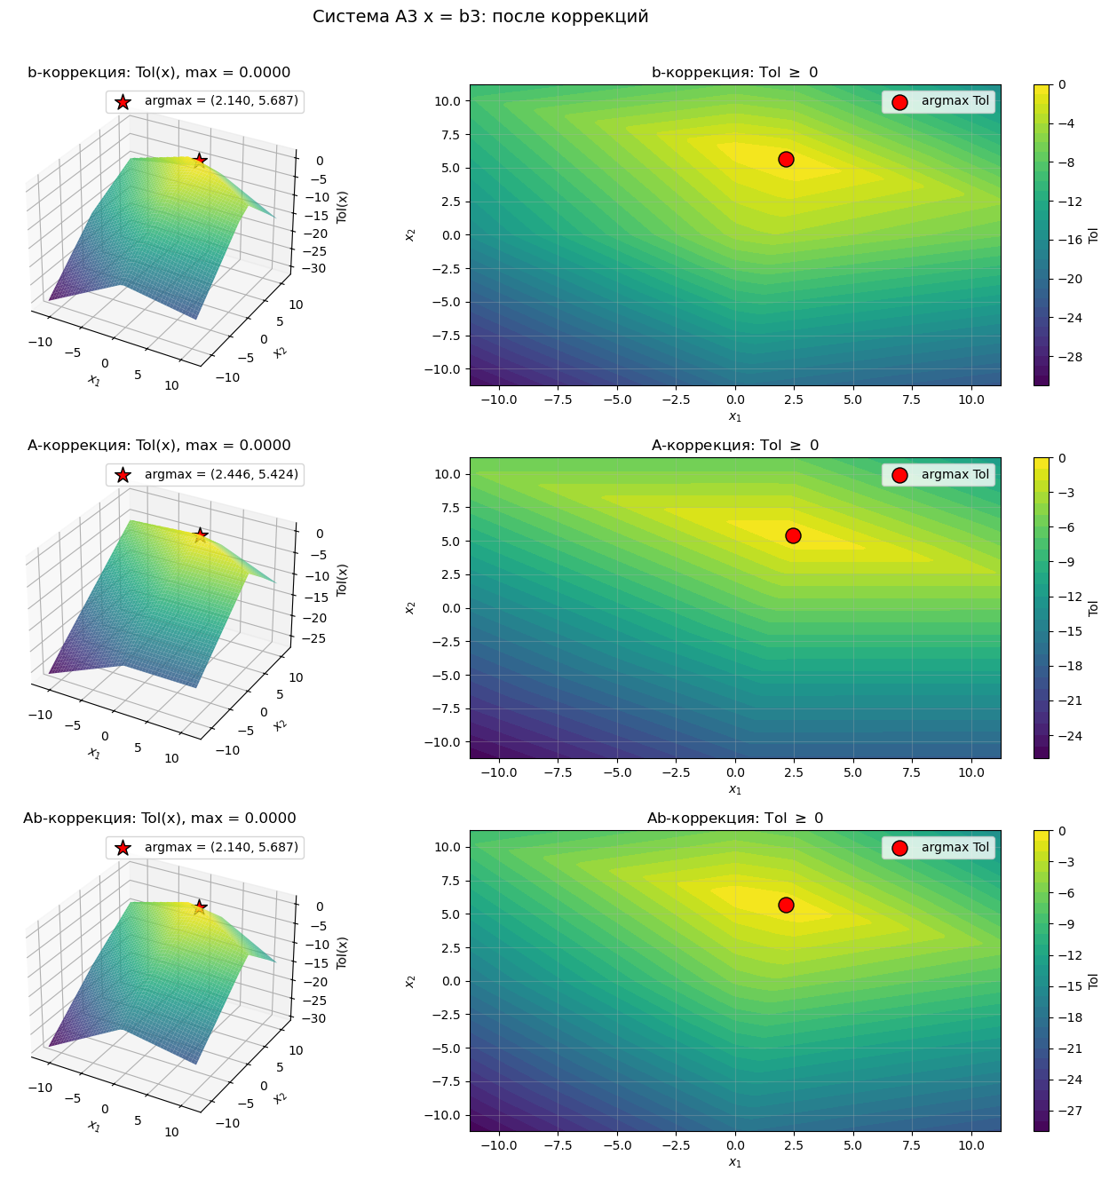
На рисунках 2-4 в каждой строке показана одна из коррекций (b, A, Ab): слева поверхность Tol(x), справа - контур допускового множества. После коррекции Tol достигает нуля в точке τ′, на контуре появляется граница Tol=0 - допусковое множество становится непустым. Для A-коррекции в системах $A_{2}​$ и $A_{3}$​ точка τ′ смещена относительно исходной, что видно и на поверхности, и на контуре.

Обсуждение
В работе исследованы три интервальные системы $А_{i}x=b_{i}, x=\left(x_{1},x_{2}\right), i=1,2,3$​ с числом уравнений 2, 3 и 4 соответственно.
Все три системы оказались несовместными: максимум Tol отрицателен, допусковое множество пусто. Это видно на графиках - поверхность Tol целиком лежит ниже нуля, граница $Tol=0$ отсутствует. Причина - слишком широкая матрица A относительно b: ни при каком x нельзя одновременно попасть во все интервалы $b_{i}$​.
С ростом числа уравнений максимум Tol уменьшается по модулю (−1.90−1.90, −2.18) - каждое новое уравнение усиливает ограничения. Точка максимума при этом смещается.
Все три коррекции доводят систему до разрешимости с $T'=0$, то есть минимально - дефицит скомпенсирован ровно, без избыточного расширения.
При b- и Ab-коррекциях точка максимума τ′ совпадает с исходной - потому что b-коррекция расширяет правую часть симметрично и не меняет форму функционала. При A-коррекции для $А_{2}$ и $А_{3}$ точка τ′ смещается в (2.4464,5.4241): сужение A меняет относительные веса строк в Tol, и максимум сдвигается.
Искажение данных: b-коррекция меняет только правую часть (матрица сохраняется полностью, но b расширяется сильно). A-коррекция меняет только матрицу (сильное сужение радиусов A). Ab-коррекция распределяет дефицит между A и b, поэтому ни один компонент не искажается так сильно. По результатам Ab-коррекция наименее искажает исходные данные, а A-коррекция - наиболее.
Сравнение равномерной и неравномерной A-коррекции: Помимо A-коррекции через линейное программирование, была реализована равномерная A-коррекция по аналитической формуле. В случае $А_{1}$​ и $А_{2}$​ формула дала избыточное сужение: T′ стало положительным (0.0011 и 0.0192), что означает, что мы сузили матрицу сильнее, чем требовалось, и исказили данные зря. Для $А_{3}$​ формула, наоборот, не справилась: T′ осталось отрицательным (-0.0196), система не стала совместной. Неравномерная A-коррекция (LP) всегда точно попадает в $T'=0$, минимизируя искажение каждого элемента отдельно, поэтому она является более точной и надёжной, хотя и требует решения задачи оптимизации.
Влияние коррекций на точку максимума: При b-коррекции мы прибавляем константу к Tol(x), поэтому график сдвигается вверх без изменения формы, и точка максимума τ не меняется. Это верно для равномерной b-коррекции (расширяем все строки одинаково), которую мы использовали в данной лабораторной. Если бы коррекция была неравномерной (меняли только отдельные строки​), то Tol(x) поднимался бы не целиком, а только по определённым «ветвям» (строкам). В этом случае самая высокая точка могла бы «переехать» на ту строку, которую мы не трогали, и τ бы сдвинулся.
При неравномерной A-коррекции (LP) сужение радиусов A меняет относительные веса строк. Форма поверхности деформируется, и точка максимума τ может сдвинуться (в нашей задаче - для $А_{3}$​ и $А_{2}$​). Для равномерной А-коррекции в аналитической формуле $e=\frac{-T}{\left|τ_{1}\right|+\left|τ_{2}\right|}$ знаменатель показывает, как сильно сужение А влияет на Tol(x) в точке τ. Константа e зависит только от T и координат τ, но не от элементов A, поэтому равномерная коррекция не учитывает их индивидуальный вклад и уступает LP.
Мера для сравнения коррекций: Чтобы объективно сравнить, какая коррекция меньше всего искажает данные, можно использовать меру суммарного изменения радиусов - сумму модулей разностей между исходными и скорректированными интервалами:
$$∆=\sum_{i,j}{\left|{rad}_{new}a_{ij}-{rad}_{old}a_{ij}\right|}+\sum_{i}{\left|{rad}_{new}b_{i}-{rad}_{old}b_{i}\right|}$$
Чем меньше $∆$, тем меньше изменены исходные данные.

Выводы
- Метод распознающего функционала Tol(x) позволяет по знаку его максимума однозначно определить, пусто допусковое множество или нет. Это удобный численный инструмент для проверки разрешимости ИСЛАУ.
- Рост числа уравнений усиливает ограничения на совместность: максимум Tol уменьшается по модулю, разрешимость без коррекции становится труднее.
- Минимальная коррекция достигается при $T'=0$ - на границе допускового множества. Дальнейшее расширение интервалов избыточно.
- Разные виды коррекций искажают данные по-разному: b-коррекция меняет только правую часть, A-коррекция - только матрицу, Ab-коррекция распределяет искажение между ними и в среднем искажает данные меньше.
- Выбор коррекции зависит от задачи: если важнее сохранить матрицу - b-коррекция, если правую часть - A-коррекция, если обе - Ab-коррекция как компромисс.
- Приложение
Источник: Баженов А. Н. Интервальный анализ. Основы теории и учебные примеры. - СПб.: СПбПУ, 2020.
Ссылка на репозиторий GitHub с исходным кодом программ, разработанных в ходе выполнения работ:
https://github.com/KiselevaKsu/IntervalAnalysis/tree/Lab3

